**Notas a los estados financieros consolidados**

DEL 1 DE ENERO AL 30 DE JUNIO DE 2024

(Cifras en pesos)

**Introducción**

De conformidad al artículo 46, fracción I, inciso g) y 49 de la Ley General de Contabilidad Gubernamental, así como, a la normatividad emitida por el Consejo Nacional de Armonización Contable, a continuación, se presentan las notas a los estados financieros del Poder Ejecutivo, correspondiente al 30 de junio de 2024, con los siguientes apartados:

* Notas de gestión administrativa,
* Notas de desglose, y
* Notas de memoria (cuentas de orden).

Las cifras al 30 de junio de 2024, se presentan de conformidad a la estructura de consolidación dictado por el Consejo Nacional de Armonización Contable, en el Acuerdo por el que se armoniza la estructura de las cuentas públicas, publicado en el Diario Oficial de la Federación el 30 de diciembre de 2013, reformas del 6 de octubre de 2014, 27 de septiembre de 2018, 23 de diciembre de 2020 y 6 de diciembre de 2022.

**Notas de gestión administrativa**

Las notas de gestión administrativa consolidados del Poder Ejecutivo, se integran con la información de los entes públicos y los centros contables que la conforma, mismas que podrán ser consultadas en la información de cada ente público.

**Notas de desglose**

**Notas al estado de actividades**

El resultado obtenido del 1 de enero al 30 de junio de 2024, presenta un ahorro por $ 28,249,755,787 pesos y se obtiene de restar a los ingresos percibidos contra los gastos y otras pérdidas sin considerar los recursos destinados en la adquisición de bienes muebles e inmuebles consideradas como inversión, así como, recursos comprometidos de gasto de inversión para la continuidad de obras en proceso.

**Ingresos y otros beneficios**

Los ingresos ascienden a $ 68,018,219,078 pesos y se integran principalmente por los Ingresos de Ley, estos son originados por los impuestos, por las cuotas y aportaciones de seguridad social, por la enajenación de bienes y los servicios prestados por los entes públicos que conforman el Poder Ejecutivo, por los derechos, productos y aprovechamientos, así como, los recibidos a través de Participaciones, Aportaciones, Convenios, Incentivos Derivados de la Colaboración Fiscal, Fondos Distintos de Aportaciones, Transferencias, Asignaciones, Subsidios y Subvenciones, y Pensiones y Jubilaciones del Gobierno federal o de instituciones nacionales y extranjeras no gubernamentales.

Se registran también dentro de este rubro, los ingresos obtenidos por concepto de diferencias a favor de operaciones en moneda extranjera, así como, por los redondeos y diferencias a favor por concepto de pagos de facturas e impuestos, por apertura de cuentas bancarias y por reintegros.

**Gastos y otras pérdidas**

Son aquellas cuentas que registran los gastos de funcionamiento de la administración pública, transferencias, asignaciones, subsidios y otras ayudas, aplicados en proyectos a favor de la ciudadanía.

Se incluye dentro de este rubro los Adefas, así como, el registro de bajas de bienes por pérdida, obsolescencia y deterioro.

También, se encuentran las diferencias a cargo por las operaciones en moneda extranjera, los gastos de fideicomisos no recuperables, las recuperaciones de capital, el registro de aquellos bienes enajenables e inventariables, cuyo costo unitario de adquisición no sobrepasa 70 veces el valor diario de la Unidad de Medida y Actualización (UMA), y por las diferencias y los redondeos a cargo por concepto de pagos de facturas e impuestos, al 30 de junio de 2024.

Este rubro asciende a un importe de $ 39,768,463,291 pesos.

**Notas al estado de situación financiera**

**Activo**

El activo se compone de los fondos, valores, derechos y bienes cuantificados en términos monetarios, los cuales controla y dispone el Poder Ejecutivo para la prestación de servicios públicos, este se integra como sigue:

**Circulante**

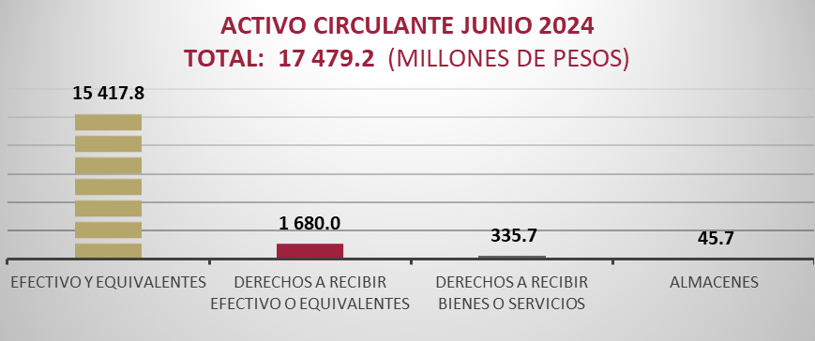

***Efectivo y equivalentes***

El rubro de efectivo y equivalentes al 30 de junio de 2024, asciende a un monto de $ 15,417,739,084 pesos, y representa el 88.2 % del total del activo circulante, se integra principalmente por la disponibilidad financiera para cubrir los compromisos de pago a proveedores y prestadores de servicios, gastos generados en los proyectos de inversión y ejecución de obras, sueldos y salarios, aguinaldo devengado e impuestos retenidos.

También, se registra en este rubro lo siguiente:

* Los ingresos obtenidos en los centros locales recaudatorios por el pago de impuestos, derechos, productos, aprovechamientos y por venta de bienes y prestación de servicios.
* Los recursos colocados en inversiones en mesa de dinero.
* Los depósitos otorgados a terceros por el servicio de arrendamiento de instalaciones o equipos utilizados por los entes públicos.
* Los rendimientos con recursos por ingresos de libre disposición y por transferencias federales etiquetadas.

Asimismo, se incluye el fondo revolvente y cuentas por gastos a comprobar asignado a funcionarios del Poder Ejecutivo, para cubrir gastos menores y emergentes.

Este rubro refleja los recursos a corto plazo de mayor liquidez, que son totalmente convertibles en importes determinados de efectivo, sujeto a un riesgo mínimo de cambios en su valor, los cuales se encuentran disponibles para solventar los gastos de operación y de inversión que se tienen comprometidos al 30 de junio de 2024 y que incide en el patrimonio del Poder Ejecutivo.



***Derechos a recibir efectivo o equivalentes***

Al 30 de junio de 2024, el rubro de derechos a recibir efectivo o equivalentes, se compone por:

El manejo de los recursos financieros del Fondo de Aportaciones para la Seguridad Pública (FASP) y del Fondo para el Fortalecimiento de las Instituciones de Seguridad Pública (Fofisp) establecido en el lineamiento aplicable; las transferencias de recursos a municipios, destinado para la asistencia social a migrantes, así como, el subsidio al empleo.

También, se encuentran los descuentos realizados a la participación federal por concepto de adeudos al Instituto de Seguridad y Servicios Sociales de los Trabajadores del Estado (ISSSTE), los recursos del Impuesto Sobre Nóminas (ISN) por regularizar, así como, deudores morosos por gastos a comprobar, deudores por responsabilidades, depósitos indebidos, cargos bancarios por aclarar, los recursos por embargo a cuentas bancarias derivado de laudos pendientes de regularizar y los ingresos por recuperar.

En su totalidad este rubro asciende a $ 1,680,037,957 pesos y representa el 9.6 % del total del activo circulante.



***Derechos a Recibir Bienes o Servicios***

El saldo de este rubro por $ 335,733,679 pesos, de los derechos a recibir bienes o servicios, corresponde a los a los anticipos otorgados a contratistas para la ejecución de obras en proceso, en bienes propios y en bienes de dominio público del Poder Ejecutivo, al 30 de junio de 2024.

Respecto al total del activo circulante representa el 1.9 %.



***Almacenes***

El rubro de almacenes asciende a $ 45,677,660 pesos y representa el 0.3 % del total del activo circulante, y refleja la existencia física de consumibles que se tienen en los almacenes al 30 de junio de 2024, integrado principalmente por materiales de administración para la emisión de documentos y artículos oficiales, refacciones y accesorios para equipo de cómputo, materiales y herramientas de construcción y reparación de espacios educativos, suministros médicos, alimentos y utensilios, materiales de limpieza, así como, uniformes y artículos deportivos.



**No circulante**

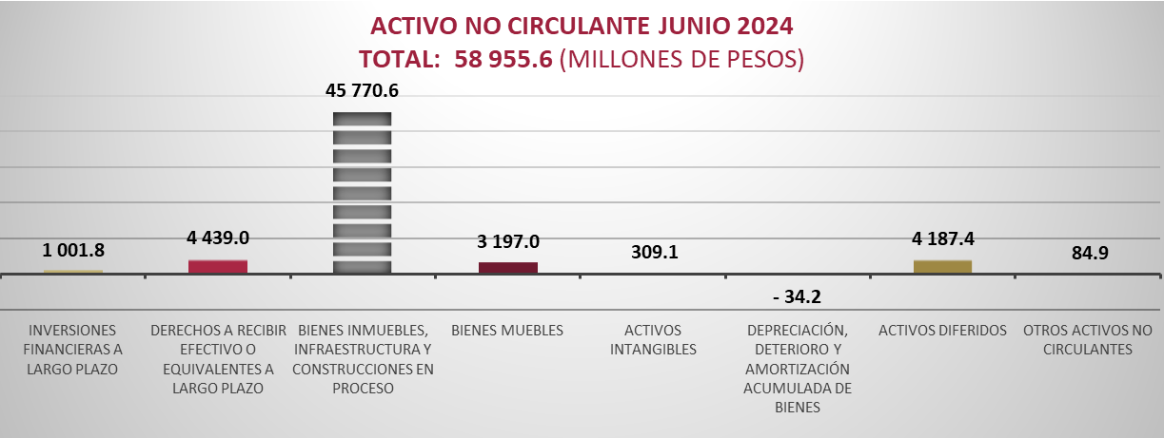

***Inversiones financieras a largo plazo***

El saldo por $ 1,001,760,031 pesos al 30 de junio de 2024, representa las erogaciones recuperables por la asignación de créditos directos o mediante fondos para actividades productivas, la adquisición de valores y las inversiones, los fideicomisos del Poder Ejecutivo, orientados al fomento y financiamiento agroindustrial, al comercio, a los servicios educativos, a los servicios turísticos, así como, al desarrollo agropecuario y ambiental.

Del total del activo no circulante, el 1.7 % corresponde a este rubro.

Títulos y valores a largo plazo,integrado por la concesión de créditos, protección social en salud y por las aportaciones de capital en el sector privado. A continuación, se mencionan los conceptos más representativos:

* Protección social en salud.
* Fondo Chiapas-Sinca.
* Concesión de créditos a productores.

Fideicomisos, mandatos y contratos análogos destacándose los siguientes:

* Fondo de Apoyo a la Economía de las Mujeres (FAEM).
* Fondo Estatal Ambiental (Fesa).
* Fortalecimiento al Fondo de Financiamiento para las Empresas de Solidaridad Social del Sector Artesanal de Chiapas (Fofessa).
* Fideicomiso para la Habilitación y Administración del Recinto Fiscalizado Estratégico Puerto Chiapas.
* Fondo de Fomento Económico Chiapas Solidario (Fofoe).
* Fideicomiso para el Impulso de Programas Prioritarios en el Estado de Chiapas (Fiprech).
* Fondo de Fomento Agropecuario del Estado de Chiapas (Fofae).
* Fideicomiso del Fondo Estatal de Desarrollo Comercial, Agropecuario y Agroindustrial (Fedcaa).
* Fideicomiso de Apoyo a las Necesidades de los Cafeticultores del Estado de Chiapas (Fancafe).
* Fideicomiso para la Promoción, Difusión y Comercialización de los Atractivos Turísticos del Estado de Chiapas (Fidetur).
* Fideicomiso Irrevocable de Inversión y Administración para el Programa Especial de Financiamiento a la Vivienda para el Magisterio del Estado de Chiapas (Fovimchis).
* Fideicomiso de Apoyo de Tecnologías Educativas y de la Información para Maestros de Educación Básica del Estado de Chiapas (Foapes).

Asimismo, se encuentran las participaciones y aportaciones de capital:

* Acciones y participaciones en el sector público.
* Vector, S.A. de C.V.
* Protección social en salud.



***Derechos a recibir efectivo o equivalentes a largo plazo***

Este rubro del activo asciende a $ 4,439,024,947 pesos al 30 de junio de 2024 y representa el 7.5 % del total del activo no circulante y se integra principalmente por:

Los anticipos de ministraciones a municipios, los préstamos a largo plazo concedidos a funcionarios y empleados del Poder Ejecutivo pendientes de recuperar, los préstamos con recursos ajenos, los préstamos para programas agropecuarios, así como, por las cuotas y aportaciones patronales pagadas demás.

Los descuentos realizados a la participación federal por concepto de adeudos al Instituto de Seguridad y Servicios Sociales de los Trabajadores del Estado (ISSSTE) y del Impuesto Sobre la Renta (ISR); deudores morosos por gastos a comprobar, deudores por responsabilidades, deudores por obra pública (cadenas productivas), deudores por financiamiento, deudores sujetos a resolución judicial por concepto de manejo de valores y bienes inventariables, pagos en demasía, cheques devueltos y cargos bancarios por aclarar.

Los ingresos por recuperar principalmente de ingresos estatales, así como, del fondo general de participaciones, otros convenios, programas sujetos a reglas de operación y de otros subsidios de entes públicos. Además, se incluyen los anticipos de ministraciones a las entidades paraestatales por regularizar.

También, forma parte el saldo de fondos comprometidos de gasto corriente, principalmente del Fondo para la Construcción, Rehabilitación, Mantenimiento y Equipo de Espacios Educativos, así como, los recursos del Fondo de Aportaciones para los Servicios de Salud, los remanentes de recursos, los rendimientos y la emisión de cheques de caja.



***Bienes inmuebles, infraestructura y construcciones en proceso***

Al 30 de junio de 2024, este rubro del activo refleja la cifra de $ 45,770,627,885 pesos y representa el valor de toda la infraestructura tangible, edificios no habitacionales y terrenos propiedad del Poder Ejecutivo, así como, el valor de las obras que se encuentran en proceso de ejecución, además, del valor de las obras terminadas por transferir.

Del total del activo no circulante, este rubro representa el 77.7 %.



***Bienes muebles***

Este renglón del activo refleja el valor de los bienes muebles que posee el Poder Ejecutivo y que al 30 de junio de 2024, asciende a un monto global de $ 3,197,017,013 pesos y representa el 5.4 % respecto al total del activo no circulante, integrándose por: mobiliario y equipo de administración, mobiliario y equipo educacional y recreativo, equipo e instrumental médico y de laboratorio, vehículos y equipo de transporte, equipo de defensa y seguridad, maquinaria, otros equipos y herramientas, colecciones de obras de arte y objetos valiosos, y activos biológicos; los cuales son necesarios para la operatividad y el desarrollo de las funciones de los diferentes entes públicos que lo conforman.



***Activos intangibles***

Al 30 de junio de 2024, este rubro asciende a $ 309,111,131 pesos y representa el valor de todos los bienes intangibles que posee el Poder Ejecutivo, como son: software, patentes, marcas y derechos, y licencias, los cuales son necesarios para la operatividad y funcionamiento de las áreas administrativas de los entes públicos que la conforma.

Este rubro representa el 0.5 % del total del activo no circulante.



***Depreciación, deterioro y amortización acumulada de bienes***

El saldo negativo de este rubro del activo por $ 34,213,678 pesos, representa el valor de la depreciación y amortización efectuada a los bienes tangibles e intangibles que forman parte de los activos de los entes públicos del Poder Ejecutivo, utilizando el procedimiento establecido por el Consejo Nacional de Armonización Contable (Conac), aplicados por los entes públicos en el ejercicio 2024.

A la fecha que se informa este rubro representa una disminución del 0.1 % respecto al total del activo no circulante.



***Activos diferidos***

El saldo de este rubro asciende a $ 4,187,428,164 pesos y se integra por estudios, formulación y evaluación de proyectos, orientados principalmente a la modernización, construcción y ampliación de caminos en los diferentes municipios del Estado por $ 171,210,165 pesos; asimismo, operaciones financieras transitorias por regularizar al 30 de junio de 2024, de los cuales $ 2,299,931,769 pesos corresponde a ejercicios anteriores y $ 329,062,314 pesos del periodo que se informa.

También, dentro de este rubro se incluye los anticipos otorgados a proveedores por adquisición de bienes y prestación de servicios, y por los anticipos a contratistas por obras públicas a largo plazo, por $ 1,387,223,916 pesos.

A la fecha que se informa este rubro representa el 7.1 % respecto al total del activo no circulante.



***Otros activos no circulantes***

El rubro de otros activos no circulantes, refleja el valor de los bienes muebles e inmuebles, que se encuentran bajo contrato de comodato. Estos bienes se otorgan entre los entes públicos del Poder Ejecutivo.

Al 30 de junio de 2024, el saldo de este rubro asciende a $ 84,878,285 pesos y representa el 0.2 % respecto al total del activo no circulante.



**Pasivo**

Es el conjunto de cuentas que permite el registro de las obligaciones contraídas por el Poder Ejecutivo, para el desarrollo de sus funciones y la prestación de los servicios públicos. Al 30 de junio de 2024, los estados financieros reflejan principalmente pasivo circulante o corto plazo, es decir, aquellas obligaciones en que la exigibilidad de pago es menor a un año, así también, pasivo no circulante o a largo plazo que representa las obligaciones con vencimiento posterior a un año.

**Circulante**

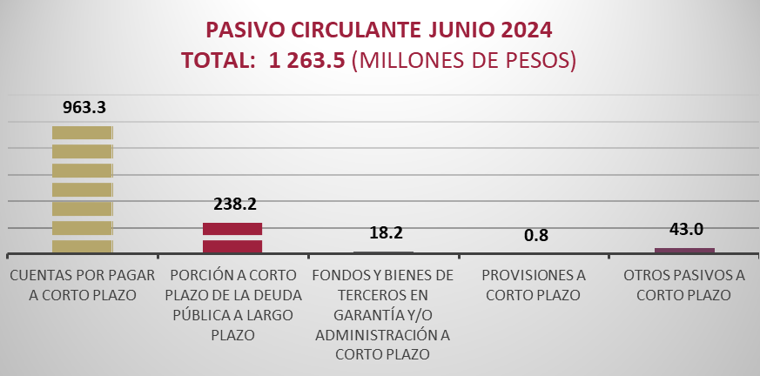

***Cuentas por pagar a corto plazo***

Este rubro del pasivo, refleja el registro de prestaciones salariales del personal de burocracia y magisterio del Poder Ejecutivo como son: sueldos, prestaciones de retiro, liquidaciones, honorarios, prima quinquenal, vacacional y dominical, bono de productividad, despensa, incentivos y estímulos, previsión social múltiple y aguinaldo devengado no pagado a la fecha que se informa, las aportaciones patronales al IMSS, ISSTECH, Infonavit, seguro de vida, y 2 % del Impuesto Sobre Nóminas.

Además, se integra por los compromisos contraídos por la adquisición de bienes de consumo e inventariables, por la contratación de servicios con proveedores, así como, de las estimaciones por las obligaciones contraídas con contratistas por obra pública en bienes de dominio público y en bienes propios.

También, forma parte las ministraciones por depositar a los municipios por concepto de participaciones y aportaciones, y los subsidios para entes públicos, así como, las transferencias por depositar de ayudas sociales para: personas, instituciones de enseñanza y becas para programas de capacitación.

Se incluyen en este rubro, el registro de las retenciones por servicios personales: ISSS, cuota FPSSTSP, cuota IMSS, crédito Infonavit, cuota ISSSTE, cuota ISSTECH, cuota Fovissste, recuperación de préstamos personales, préstamos con instituciones financieras, aportaciones al seguro institucional, aportaciones al fondo de ahorro, cuota sindical, pensión alimenticia; además, de las retenciones y contribuciones a favor de terceros, como: 2 % del Impuesto Sobre Nóminas de prestadores de servicios, Impuesto Sobre la Renta e Impuesto al Valor Agregado por pagar, así como, el ISR por honorarios y/o arrendamiento de inmuebles.

Asimismo, incluye las retenciones efectuadas a los contratistas por obra pública, por los siguientes conceptos:

* 1 % de Aportación al Estado para Obras de Beneficio Social,
* 3 al millar para el Instituto de Capacitación de la Industria de la Construcción,
* 5 al millar de Inspección y Vigilancia, y
* 2 al millar a la Cámara Mexicana de la Industria de la Construcción.

Por otra parte, dentro este rubro se encuentra los anticipos a cuenta de participaciones federales pendientes de compensar, así como, los recursos comprometidos por adeudos de gastos de administración, servicios básicos y de operación, aportaciones al seguro de vida de pensionados y jubilados del magisterio del estado de Chiapas, reintegros de recursos, depósitos en demasía de centros recaudatorios y de contribuyentes, viáticos, devolución de recursos de programas sociales, recursos al ISSTECH pendientes de depositar, maquila de cheques y rendimientos bancarios.

El saldo de este rubro al 30 de junio de 2024, ascendió a $ 963,337,603 pesos, y representa el 76.2 % del total del pasivo circulante.



*Porción a corto plazo de la deuda pública a largo plazo*

El saldo de $ 238,152,270 pesos de este rubro, refleja el monto programado a cubrir de la deuda al 30 de junio de 2024, integrado por los créditos contratados con las instituciones bancarias: Banorte, S.A., BBVA Bancomer, S.A., Santander, S.A., y Banobras, S.N.C.

Este saldo representa el 18.9 % del total del pasivo circulante.



***Fondos y bienes de terceros en garantía y/o administración a corto plazo***

El saldo en este rubro asciende a $ 18,151,301 pesos y corresponde a los fondos registrados en el pasivo circulante, son los siguientes: Fondo de Caja de Ahorro y Fondo de Previsión del Seguro de Vida del personal de burocracia.

También, se incluyen los ingresos derivados de la recaudación de impuestos municipales administrados por el Poder Ejecutivo, por concepto de impuestos a la propiedad inmobiliaria (predial, traslado de dominio y accesorios).

Además, se registran las obligaciones con recursos ajenos principalmente los depósitos por convenios para la elaboración de proyectos.

Al 30 de junio de 2024, este rubro representa el 1.4 % respecto al total del pasivo circulante.



***Provisiones a corto plazo***

Al 30 de junio de 2024, este rubro del pasivo circulante, asciende a $ 839,631 pesos, el cual se integra, por la provisión para demandas y juicios a corto plazo, para hacer frente a casos fortuitos, que resulten de la operatividad de los entes públicos que conforman el Poder Ejecutivo del estado de Chiapas.

Del total del pasivo circulante, este rubro representa el 0.1 %.



***Otros pasivos a corto plazo***

El saldo en este rubro asciende a $ 43,000,439 pesos y se integra principalmente de los ingresos por clasificar, así como, por los abonos bancarios pendientes de aplicar.

Al 30 de junio de 2024, este rubro representa el 3.4 % del total del pasivo circulante.



**No Circulante**

Pendiente gráfica

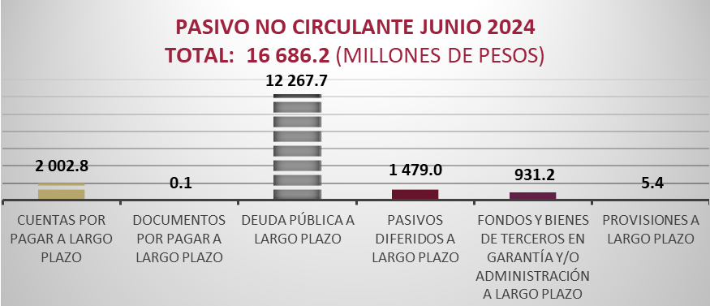

***Cuentas por pagar a largo plazo***

Este rubro del pasivo no circulante, refleja el registro de los compromisos contraídos a largo plazo, por la adquisición de bienes de consumo e inventariables, por la contratación de servicios y por otras deudas comerciales con proveedores, así como, por las obligaciones contraídas con contratistas por obra pública en bienes de dominio público y en bienes propios, las cuales se encuentran pendientes de liquidar.

El saldo de este rubro al 30 de junio de 2024, ascendió a $ 2,002,807,687 pesos, y representa el 12 % del total del pasivo no circulante.



***Documentos por pagar a largo plazo***

Este rubro del pasivo no circulante corresponde a saldos por pagar a favor de contribuyentes por el cobro indebido o en demasía de impuestos federales, como el Impuesto Sobre la Renta, (ISR), Impuesto al Valor Agregado (IVA) y otras imposiciones, los cuales se encuentran pendientes de devolución o compensar a los contribuyentes.

El saldo al 30 de junio de 2024, es de $ 124,011 pesos.



***Deuda pública a largo plazo***

Al 30 de junio de 2024, la deuda pública a largo plazo, reportó un saldo total de $ 12,267,694,556 pesos, dicha deuda se tiene contratada con las siguientes instituciones bancarias, Banobras, S.N.C., Banco Santander, S.A., BBVA Bancomer, S.A., y Banorte, S.A.

Representa el 73.5 % del total del pasivo no circulante.



***Pasivos diferidos a largo plazo***

Este rubro del pasivo no circulante se integra por el registro de prestaciones salariales del personal de burocracia y magisterio del Poder Ejecutivo como son: sueldos, prima vacacional y dominical, bono de productividad, tiempo extra, honorarios, gastos funerarios y aguinaldo devengado no pagado a la fecha que se informa, las aportaciones patronales al IMSS, ISSTECH, Infonavit, aportaciones para seguros y el 2 % del Impuesto Sobre Nóminas.

También, forman parte las ministraciones por depositar a los municipios por concepto de participaciones, los recursos de ayudas sociales para: personas, instituciones de enseñanza y actividades científicas o académicas; becas para alumnos de diferentes niveles educativos, becas para programas de capacitación y becas para hijos de madres solteras; además, por los subsidios a la producción y a la inversión, y por otros subsidios a entes públicos; asimismo, las transferencias a fideicomisos y los premios otorgados.

Se incluyen en este rubro, el registro de las retenciones por servicios personales: ISSS, crédito Infonavit, cuota IMSS, cuota FPSSTS, cuota ISSTECH, cuota ISSSTE, cuota Fovissste, 2 % del Impuesto Sobre Nóminas, aportaciones al fondo de ahorro, recuperación de préstamos personales, préstamos con instituciones financieras, cuota sindical, pensión alimenticia, aportaciones al seguro institucional; además, de las retenciones y contribuciones a favor de terceros, como: Impuesto Sobre la Renta, ISR por honorarios y/o arrendamiento de inmuebles, así como, las sanciones a contratistas.

Además, por las retenciones efectuadas a los contratistas por obra pública, por los siguientes conceptos:

* 1 % de Aportación al Estado para Obras de Beneficio Social,
* 3 al millar para el Instituto de Capacitación de la Industria de la Construcción, y
* 5 al millar de Inspección y Vigilancia.

Por otra parte, dentro este rubro se encuentra los adeudos de gastos por responsabilidades, los cheques cancelados, los rendimientos bancarios, los pasivos trasladados de dependencias y los abonos bancarios por aclarar.

El saldo de este rubro al 30 de junio de 2024, ascendió a $ 1,479,013,036 pesos, y representa el 8.9 % del total del pasivo no circulante.



***Fondos y bienes de terceros en garantía y/o administración a largo plazo***

A $ 931,169,330 pesos asciende el saldo de este rubro al 30 de junio de 2024 y corresponde a los siguientes fondos: Fondo de Garantía de Notariado del Estado, Fondo de Previsión del Seguro de Vida del personal de burocracia y Fondo Nacional de Desastres Naturales.

También, se integra por el registro de recursos administrados pertenecientes a los entes públicos, correspondiente a las obligaciones con recursos ajenos, destinados para programas en zonas prioritarias y vulnerables.

Además, se incluyen dentro de este rubro, los ingresos derivados de la recaudación de impuestos municipales administrados por el Poder Ejecutivo, por concepto de Impuestos a la propiedad inmobiliaria (predial, traslación de dominio y sobre fraccionamientos), los rendimientos bancarios, costo de nóminas, cuotas ISSTECH y 2 % del Impuesto Sobre Nóminas, cheques en circulación no cobrados en su oportunidad, recursos de los programas Amanecer y BanMujer, sobrantes de socorro de ley, recursos por anticipo de contratos, reintegros de recursos, subsidio al empleo, recursos de entes extintos y maquila de cheques.

Este rubro representa el 5.6 % del total del pasivo no circulante.



***Provisiones a largo plazo***

Al 30 de junio de 2024, este rubro del pasivo no circulante, asciende a $ 5,420,372 pesos, integrado por la provisión para demandas y juicios a largo plazo, para hacer frente a casos fortuitos, que resulten de la operatividad de los entes públicos que conforman el Poder Ejecutivo.



**Notas al estado de variación en la hacienda pública**

La hacienda pública representa el importe de los bienes y derechos que son propiedad del Poder Ejecutivo del estado de Chiapas, dicho importe es modificado principalmente por el resultado positivo obtenido al 30 de junio de 2024, el cual asciende a $ 28,249,755,787 pesos. Las variaciones representan la disponibilidad para la continuidad de obras en proceso, de la misma manera, es afectado por el resultado derivado del registro de operaciones de ejercicios anteriores por reintegros, devoluciones, depuración y regularización de saldos, gastos de inversión, consumo de almacén, así como, gastos de fideicomisos no recuperables; a la fecha, la hacienda pública refleja un saldo de $ 58,485,111,922 pesos.

Así también, es modificado por el aumento o disminución al patrimonio, derivado del registro de los incrementos o decrementos realizados al patrimonio.

A la fecha que se informa la modificación neta positiva al patrimonio es de $ 6,193,817,934 pesos.

**Notas al estado de flujos de efectivo**

El estado de flujos de efectivo, muestra los flujos de efectivo del Poder Ejecutivo, conformado por los elementos básicos: origen y aplicación de los recursos.

El incremento neto en el efectivo y equivalentes al efectivo al 30 de junio de 2024, tiene un saldo de $ 1,862,848,329 pesos.

**Flujo de efectivo de las actividades de operación**

Durante el periodo que se informa, el Poder Ejecutivo recibió ingresos de gestión por la cantidad de $ 68,018,219,078 pesos. El gasto de funcionamiento devengado por el periodo comprendido por el 1 de enero al 30 de junio de 2024, asciende a $ 39,040,009,537 pesos, el cual representa un flujo neto positivo por actividades de operación por un importe de $ 28,978,209,541 pesos.

**Flujo de efectivo de las actividades de inversión**

Durante el periodo que se informa, el Poder Ejecutivo reflejó ingresos de inversión por la cantidad de $ 33,578,396,004 pesos. El gasto de inversión devengado por el periodo comprendido por el 1 de enero al 30 de junio de 2024, asciende a $ 58,453,482,765 pesos, el cual refleja un flujo neto a la baja por actividades de inversión por un importe de $ 24,875,086,761 pesos.

**Flujo de efectivo de las actividades de financiamiento**

Durante el periodo que se informa, el Poder Ejecutivo reflejó actividades de financiamiento por la cantidad de $ 25,168,156 pesos. La aplicación por actividades de financiamiento por el periodo comprendido por el 1 de enero al 30 junio de 2024, asciende a $ 2,265,442,607 pesos, el cual representa un flujo neto a la baja por actividades de financiamiento por un importe de $ 2,240,274,451 pesos.

**Efectivo y equivalentes al efectivo al final del ejercicio**

Las cifras del efectivo y equivalentes al efectivo, al final del ejercicio que figuran en la última parte del estado de flujos de efectivo del Poder Ejecutivo es el siguiente:



**Efectivo y equivalentes**

El análisis de los saldos inicial y final del efectivo y equivalentes al efectivo, al final del ejercicio del estado de flujos de efectivo, respecto a la composición del rubro de efectivo y equivalentes es como sigue:



**Adquisiciones de las actividades de inversión efectivamente pagadas**

Al 30 de junio de 2024, se realizaron adquisiciones de las actividades de inversión efectivamente pagadas, respecto del apartado de aplicación, mismas que a continuación de describen:



**Conciliación de flujos de efectivo netos**

A continuación, se presenta la conciliación de los flujos de efectivo netos de las actividades de operación y saldos de resultados del ejercicio (ahorro/desahorro):



**Conciliación entre los ingresos presupuestarios y contables, así como entre los egresos presupuestarios y los gastos contables**

De conformidad a lo dispuesto por el “Acuerdo por el que se emite el formato de conciliación entre los ingresos presupuestarios y contables, así como entre los egresos presupuestarios y los gastos contables” y sus modificaciones, dictado por el Consejo Nacional de Armonización Contable, a continuación, se presenta la conciliación contable-presupuestaria del Poder Ejecutivo, correspondiente del 1 de enero al 30 de junio de 2024:





**Notas de memoria (cuentas de orden)**

Atendiendo a lo establecido en la Ley General de Contabilidad Gubernamental, para efectos del registro y control, el Consejo Nacional de Armonización Contable ha determinado cuentas de orden contables, mismas que se presentan en el plan de cuentas.

Las notas de memoria, representan los movimientos de valores que no afecten o modifiquen el balance del Poder Ejecutivo, sin embargo, su incorporación en libros es necesaria con fines de recordatorio contable, de control y en general sobre los aspectos administrativos, o bien, para consignar sus derechos o responsabilidades contingentes que puedan, o no, presentarse en el futuro.

**Cuentas de orden contables**

**Emisión de obligaciones**

Al 30 de junio de 2024, los registros originados por la colocación de certificados bursátiles derivado de la bursatilización del Impuesto Sobre Nóminas reflejan un importe de $ 6,793,050,883 pesos, dicho importe se integra por la inversión inicial, y el registro derivado del efecto inflacionario en el valor de las UDI`s.



**Cuentas de orden presupuestario**

**Cuentas de ingresos**

Al inicio del ejercicio 2024, se aprobó un presupuesto de ingresos de $ 123,661,740,068 pesos, sin embargo, las estrategias implementadas para obtener mayores recursos, lograron un incremento de $ 3,682,381,742 pesos al presupuesto estimado para el periodo que se informa.

Los ingresos recaudados durante el periodo del 1 de enero al 30 de junio de 2024, ascendieron a la cantidad de $ 68,017,965,595 pesos, representando un avance del 55 %, respecto al programado para el periodo que se informa.

Los ingresos derivados de recursos provenientes del Gobierno Federal, representó el 94.3 % del total de los ingresos recaudados, con un importe de $ 64,150,930,650 pesos, integrándose de $ 59,881,270,379 pesos por participaciones, aportaciones, convenios, incentivos derivados de la colaboración fiscal y fondos distintos de aportaciones, y de $ 4,269,660,271 pesos por concepto de transferencias, asignaciones, subsidios y subvenciones, y pensiones y jubilaciones.

A continuación, se presenta el estado analítico de ingresos presupuestarios de acuerdo a la clasificación indicada en las notas de memoria de los estados financieros emitido por el Conac.



**Cuentas de egresos**

El estado del ejercicio del presupuesto de egresos del Poder Ejecutivo, refleja al 30 de junio de 2024, una modificación neta positiva al presupuesto aprobado anual de $ 6,014,225,718 pesos, llegando a un monto de $ 92,191,639,034 pesos.

El presupuesto devengado a la fecha que se informa fue de $ 41,215,784,307 pesos, de los cuales se aplicaron $ 18,135,129,645 pesos a participaciones y aportaciones, equivalente al 44 % del devengo total; $ 16,841,933,171 pesos para servicios personales, que equivale al 40.9 % del devengado total; en materiales y suministros se destinaron $ 1,463,009,617 pesos, equivalente al 3.5 % del devengado total; en inversiones financieras y otras provisiones se aplicaron $ 1,290,104,728 pesos, que equivale al 3.1 % del total devengado; $ 1,228,655,029 pesos para inversión pública, que equivale al 3 % del devengado total; en servicios generales se destinaron $ 924,416,012 pesos, equivalente al 2.2 % del devengo total; $ 911,398,194 pesos en deuda pública, equivalente al 2.2 % del total devengado; entre los rubros más sobresalientes.



**Razones financieras**

El análisis a los estados financieros a través de razones financieras, proporciona indicadores que suministran información para ayudar a tener una mejor interpretación de dichos estados, determinando las causas y tendencias favorables con la finalidad de no tomar decisiones con efectos negativos.

A los resultados obtenidos al 30 junio de 2024, se aplicaron las siguientes razones financieras:



Los estados financieros del Poder Ejecutivo, muestran un resultado $ 13.5 pesos de **liquidez y disponibilidad inmediata** para hacer frente a cada peso de los compromisos de corto plazo.

La razón de **solvencia**, muestra que el Poder Ejecutivo cuenta con $ 13.8 pesos para cubrir cada peso que debe por sus compromisos a corto plazo.

La **prueba del ácido**, indica que el Poder Ejecutivo cuenta con $ 13.8 pesos de activos de conversión inmediata en efectivo por cada peso de pasivos a corto plazo.

La posición financiera que guarda el Poder Ejecutivo del estado de Chiapas, muestra los ingresos y egresos al 30 de junio del ejercicio 2024, los saldos de los pasivos se han mantenido en niveles saludables y en equilibrio de la recaudación de los ingresos.

En conclusión, las obligaciones que se tienen a corto plazo, son cubiertas con el total de los activos propiedad del Poder Ejecutivo.

**Reporte analítico del activo no circulante**

A continuación, se presentan los saldos por tipo de activo no circulante registrado en los estados financieros consolidados del Poder Ejecutivo al 30 de junio de 2024. Este reporte muestra el total de las adquisiciones que cada uno de los entes públicos integran su patrimonio.



















